Тернопільська спеціалізована школа I-III ступенів №7
з поглибленим вивченням іноземних мов

Конспект уроку
на тему:
«Зелене диво Землі - рослини»

Підготувала:
вчитель початкових класів
Вельган Ганна Євгенівна

2012 р.
Тема. Зелене диво Землі - рослини.

Мета. Сформувати уявлення про царства живих організмів, середовище Існування рослин, значення рослин у житті людини: практичне, моральне (духовне), естетичне, валеологічне, пізнавальне. Продовжити формувати поняття «природа жива і нежива», уявлення про різноманітність рослинного світу; поглибити знання учнів про будову рослин. Розвивати навички дослідницької діяльності та спостереження, пізнавальну активність учнів. Виховувати любов до зеленого друга - рослин, любов до рідного краю, викликати інтерес до традицій та історії свого народу, його культури.

Обладнання: таблиці «Царства живої природи», «Органи рослини», картки з завданнями, малюнки рослин, мультимедійні дошка та проектор.
Хід заняття
I Організаційний момент. Створення мікроклімату.
Діти, давайте посміхнемося один одному і уявимо, що ми знаходимося у дивному чарівному лісі. Мандруючи ним, ми підійшли до озера. Уявимо озеро.
– Яке озеро ви уявили? (глибоке, чисте, тепле, навколо багато зелені, співають пташки)
– Який у вас настрій? (радісний, приємний)
– Давайте залишатися у такому настрої і розпочнемо роботу.

II Актуалізація опорних знань учнів. Бесіда. (Слайд №2)
– Що таке природа? ( Все, що нас оточує, але не зроблено руками людини.) ––– Якою буває природа? (Природа буває жива і нежива.)
– Що ми відносимо до неживої природи? (Сонце, повітря, вода, зорі, земля...)
– Які зміни в неживій природі відбуваються сьогодні нам повідомить інформаційне бюро.

Визначення погоди.
(звучить музика)
Учень: Небо плаче чи сміється,
Дощ іде чи сонце сяє,
(хором) А сьогодні на уроці
Ми погоду визначаєм.

- Сьогодні небо (ясне, похмуре, хмарне).
- Температура повітря...
- Вітер... (легкий, помірний,сильний).
- Опади... (сніг, дощ, іній, туман, роса, тощо).
(Діти роблять записи в календарях погоди)
– Як змінилася погода? Чому стає холодно?
– Від чого це залежить?

Як відомо, листопад зимі ворота відчиняє. А які ще прислів'я ви знаєте про листопад?

В листопаді голі сади.

Листопад не лютий, проте запитає, чи одягнутий та взутий.

Осінній час — сім погод у нас.

— А зима вже на порозі, чатує, вичікує. То де ж вона причаїлась?
(У важких сірих снігових хмарах, в поривах пронизливого холодного вітру...)

III. Повідомлення теми і мети уроку.
– Діти, кого ми відносимо до живої природи? (Тварини, рослини.) Сьогодні ми відвідаємо царство живої природи, а куди саме ми завітаємо, дізнаємося, коли розгадаємо кросворд.
Загадки
На болоті біля річки
Виросли пухнасті свічки.
Забіжу я наперед –
Це звичайний...... (Очерет)

І красива, і пахуча
Квітка ця, на жаль, колюча. (Троянда)

З мене листя обдирають.
Мене квасять, в борщ кидають,
Пироги зі мною печуть
і в салат мене січуть! (Капуста)

Сонечко маленьке,
Кисло-солоденьке.
На частинки поділю
Своїх друзів пригощу.
Здогадалися, що це?
Корисне, з вітаміном "С"? (Апельсин)

Той, хто їсть його, той знає –
Всіх мікробів він вбиває.
Овоч цей корисний дуже,
Та від нього сліз калюжа. (Цибуля)

Квітка ця на сонце схожа,
На олію вона гожа,
Жовті пелюсточки має,
їх до сонця повертає. (Соняшник)

В сукні зеленій стою цілий рік:
Сонечко світить, чи падає сніг.
Голок багато в газдівстві тримаю,
Тільки не шию і не вишиваю. (Ялинка)

Слайд №3

 | О | Ч | Е | Р | Е | Т
 |  | Т | Р | О | Я | Н | Д | А
К | А | П | У | С | Т | А
 | А | П | Е | Л | Ь | С | И | Н
 |  |  | Ц | И | Б | У | Л | Я
 |  | С | О | Н | Я | Ш | Н | И | К
 |  | Я | Л | И | Н | К | А

– Читаємо ключове слово. (Рослини)

– Отже, сьогодні ми завітаємо до царства рослин, дізнаємося про середовище їх існування та значення у житті людини.

III. Опрацювання нового матеріалу.
1. Царства живої природи. Робота з підручником.
- Ми знаємо, що до живої природи належать рослини і тварини. Вчені визначили 5 царств живих організмів, На які царства поділяють усі живі організми ми дізнаємося із джерела знань - книги. ( ст. 105, 1,2 абзаци)

- Назвіть п'ять царств живих організмів. (Слайд №4)
(Рослини, тварини, гриби, віруси, дроб 'янки.)
Отже, розпочнемо подорож у царство рослин.

Розповідь вчителя.
- Люди кажуть: «Рослини - зелене диво Землі.» Подивіться навкруги. Нас оточує океан рослин. Придивіться, які рослини нас оточують? (Діти звертають увагу на рослини, які знаходяться в класі.)
- Безліч рослин на земній кулі. Їх налічують близько 500 тисяч. В Україні — близько 16 тисяч видів. Вони бувають різноманітних форм і розмірів, з різною тривалістю життя і умовами існування.

Бесіда «Де живуть рослини» (ДОДАТОК 1)
Рослинний світ заселяє різні куточки нашої планети: від крижаної Арктики до спекотних тропіків, рослини ростуть у лісах, степах, горах і пустелях.
- Які ж рослини бувають, дізнаєтесь з пізнавальних текстів.
(Робота в групах).
- Що цікавого ви дізнались?
Слайди №5-6

Значення рослин у житті людини

Вирішення проблемного питання
- Що б відбулося на нашій планеті, якби зникли всі рослини?
(Для реалізації цього завдання використовується інтерактивна модель «Мікрофон»)

– Рослини – зелене диво Землі. Уявіть собі на мить, що всі рослини зникли. Що б відбулося на нашій планеті? (Зникло б все живе на Землі.) А чому? (Рослини виділяють кисень, який необхідний для життя всіх живих організмів, вони очищають повітря.)

Слайд №7
– Світом, який знаємо, ми зобов'язані тим, кого називаємо зеленими друзями. Вони наситили атмосферу киснем і небо нашої планети стало блакитним, а потрібна для життя енергія через дихальний цикл пішла «по колу». Падаючи на зелений лист, сонячний промінь набуває творчої снаги, бо в таємній лабораторії рослини з найпростіших сполук — вуглекислого газу та води — виробляються органічні речовини. Завдяки цьому розвинувся тваринний світ на чолі — з людиною.

- Яке значення для людини мають рослини? («Асоціативний кущ»)
Слайд №8
Рослини мають практичне значення. Їх використовують в медицині і в харчовій промисловості.
З рослин виготовляють тканину, меблі. Вони дають нам їжу і житло.
Рослини мають духовне значення. Ще здавна люди шанували природу. Рослини були оберегами, символами краси та чистоти. То ж не дивно, що рослинний орнамент присутній на українських рушниках та національному одязі.
Рослини мають естетичне значення. Погляньте, який затишок створюють кімнатні рослини у нашому класі. А яке естетичне задоволення приносять квітники біля наших будинків. А як приємно прогулюватись алеями парків та скверів.
Рослини надихають на створення букетів, ікебан, які прикрашають наші оселі. Вони прикрасили і наш кабінет.
Слайд №9
Вирощуючи різні квіти вдома чи в садку, милуючись їхньою красою, ми рідко думаємо про те, що плекаємо скарбнички із надзвичайними, чарівними властивостями. А саме так і є, бо квіткові рослини зберігають наше здоров'я, молодість і красу, поліпшують апетит. А ще дарують естетичну насолоду, відволікаючи від турбот і стресів, вселяють бадьорість, оптимізм, просто поліпшують наш настрій.

Завдяки ним ми маємо чисте повітря. Рослини не тільки виділяють кисень, а й знищують шкідливі викиди промислових підприємств, транспортних засобів. Зелений колір рослин найкраще впливає на наш зір, на нашу нервову систему.

Наші пращури жили в гармонії з природою, не шкодили їй, тому були здорові і заповіли нам шанувати її. Ми починаємо це усвідомлювати тільки зараз, коли природі завдано великої шкоди і це відбивається на нашому здоров'ї. Тому люди закликають сучасників берегти природні багатства, шанобливо ставитися до них.

Робота в парах. Гра «Знайди зайве» (ДОДАТОК 2-3)
Картки із завданням на кожну парту; учні виконують завдання самостійно, з подальшою взаємоперевіркою із поясненням; один учень зачитує «зайві» слова і пояснює свій вибір.
Ключ
1) спільне - дерева, зайве - корінь;
2) спільне - кущі, зайве - квітка;
3) спільне - трав'янисті рослини, зайве - листя.

- Що є спільного між „зайвими" словами?
- Від якого слова утворене слово „організм"?
Слайд №10
- А рослина — це організм? Тоді корінь, квітка і листя - це ...органи.
- Отже, рослина складається з .... органів.

„Демонстраційний експеримент" (ДОДАТОК 4)
Змоделюймо рослину з деталей, що лежать у конвертах на ваших партах. Які ще органи рослин, крім уже згадуваних, ви знайшли?

Робота з текстом підручника ( С. 107-108)
Завдання: читаючи, позначати нове (Н). Обговорення.

IV. Підсумок уроку.
Слайд №11
Гра «Перевір себе»

V. Домашнє завдання.
Підготувати повідомлення про улюблену рослину.
Опрацювати статті в підручнику « Зелене диво Землі - рослини.» ( ст. 105-108)
ДОДАТОК 1
Пізнавальні тексти
1. У тропічних країнах росте рослина хлібне дерево. Його величезні плоди масою до 20кг справді за смаком нагадують хліб. З них, спеціальним способом, виготовляють тістоподібну масу, з якої випікають хлібини.
2. На території Америки зустрічається рослина венерина мухоловка. Вона харчується дрібними комахами, а її листя схоже на щелепи із зубцями, що працюють як замок, коли пастка із поживою замикається.

З.Остров Сокора є батьківщиною драконового дерева - драцени. За
легендою ця рослина виросла, коли на землю пролилася кров дракона і слона, якого він хотів з'їсти. Вона вирізняється товстим гладким стовбуром, що у верхній частині має пучок розгалуженого довгого мінного листя.

4. На піщаних берегах тропічних морів росте багато пальм з мавпячими горіхами. Так їхні плоди назвали люди, за велику схожість з головами волохатих мавп. Всередині коричневої волохатої і твердої оболонки є біла волокниста м'якоть і густе прозоре «молоко». В перекладі з португальської мавпа – «коко».
ДОДАТОК 2
Запиши назви відповідних органів.
1. ____________________
2.____________________
3. ____________________
4. ____________________
5. ____________________

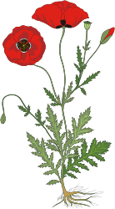

ДОДАТОК 3
Гра „Знайди зайве"
1) Верба, корінь, тополя, яблуня.
2) Аґрус, калина, квітка, малина.
3) Листя, подорожник, кульбаба, конюшина.
______________________________________________________________

ДОДАТОК 4
Деталі для моделювання рослини

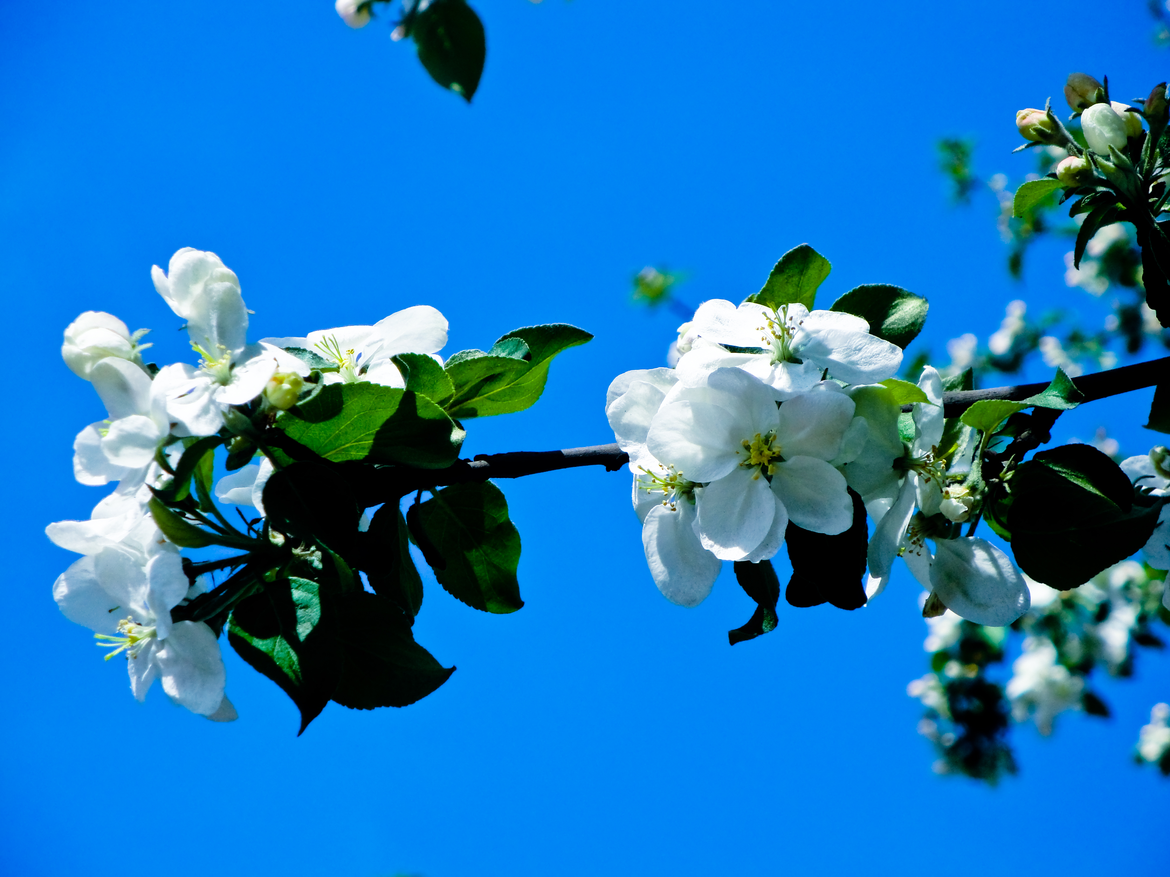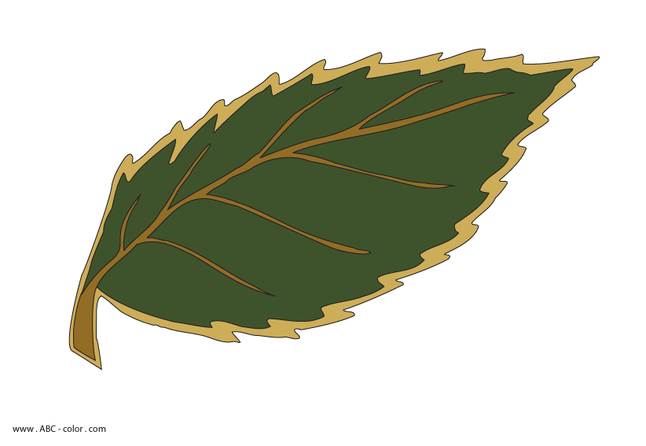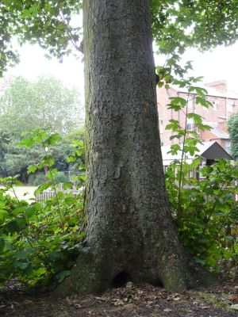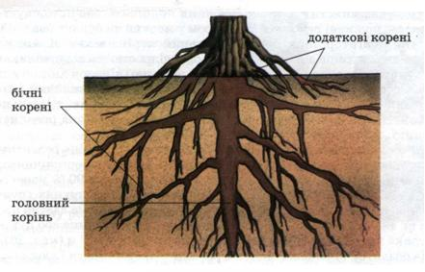

Пронумеруй органи в тій послідовності, в якій їх треба описувати мри розповіді про рослину.
Листки, стебло, корінь, квітки, плоди.
Підкресли найголовніший з них (на твою думку). Аргументуй свій вибір.

________________________________________________________________________________________________________________________________________________________________________________________________________________________________________________________________________

